«Мастерская природы»
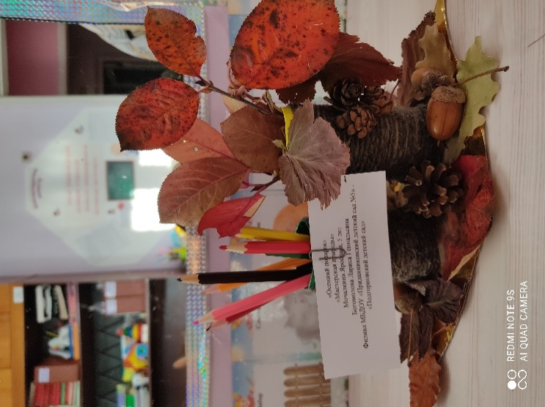
Для поделок щедро осень
Нам с деревьев шишки сбросит,
Желуди, каштаны -
Соберу и стану…..
(Буслова Светлана «Осенние поделки»)

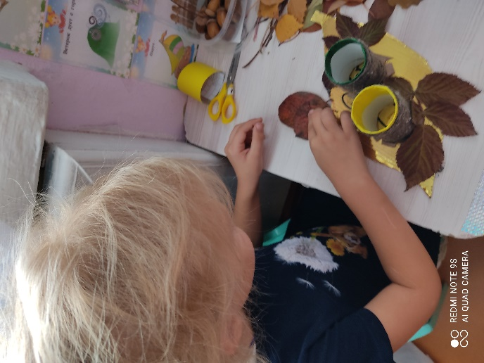
В октябре воспитанница старшей разновозрастной группы – Ярослава Мочалкина приняла участие в муниципальном дистанционном (заочном) конкурсе творческой направленности «Краски осени», который проходил в период с 1 по 25 октября 2021г.
Ярослава выполнила творческую работу в области декоративно-прикладного искусства в номинации «Мастерская природы». Ею была изготовлены карандашница и вазочка для осеннего букета в одной технике. Для поделки понадобилась картонная туба из-под фольги, цветной картон для основы, листья различных деревьев, шишки, нитки – шпагат, клей, желуди,немного терпения и конечно же безграничная детская фантазия. Работа выполнена, поделка закончена, сейчас с нетерпением будем ждать результата….
Воспитатель старшей разновозрастной группы Богомолова Л.Г.

